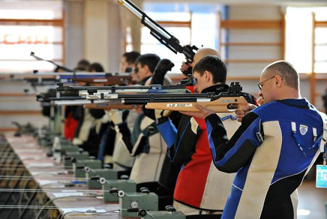

Тестирование осуществляется в порядке, установленном приказом Министерства спорта Российской Федерации от 28.01.2016 № 54 «Об утверждении Порядка организации и проведения тестирования по выполнению нормативов испытаний (тестов) Всероссийского физкультурно-спортивного комплекса «Готов к труду и обороне» (ГТО)».

**Неисправность оружия**

Если неисправность оружия возникла не по вине участника, а связанный с устранением неисправности или заменой оружия перерыв превысил 5 мин подряд, участник имеет право на дополнительные пробные выстрелы в количестве, установленном Правилами для данного упражнения, для чего ему предоставляется одна дополнительная пробная мишень.

Примечание 1: участнику не предоставляется никакого добавочного времени для того, чтобы оружие исправить или заменить.

Примечание 2: участнику не предоставляется никакого добавочного времени для дополнительных пробных выстрелов.

Если конструкция мишенной установки не позволяет быстро вставить дополнительную пробную мишень, то дополнительные пробные выстрелы выполняются в следующую зачетную мишень. При этом в последующую за ней зачетную мишень участник должен сделать соответственно большее количество зачетных выстрелов, что должно быть проконтролировано и зафиксировано судьями линии огня, линии мишеней и КОР и не считается ошибкой участника.

Если участник хочет заменить или подзарядить баллон со сжатым газом или воздухом, то для того, чтобы это сделать он должен покинуть свое стрелковое место с разрешения секторного судьи линии огня. Для замены или подзарядки баллона со сжатым газом или воздухом во время соревнования ему не предоставляется ни добавочного времени, ни дополнительных пробных выстрелов.

Организация и проведение тестирования населения по выполнению нормативов испытаний (тестов) комплекса ГТО осуществляются в соответствии с Порядком тестирования, настоящими методическими рекомендациями и правилами соревнований по видам спорта, дисциплины которых входят в государственные требования к уровню физической подготовленности населения при выполнении нормативов испытаний (тестов) комплекса ГТО.